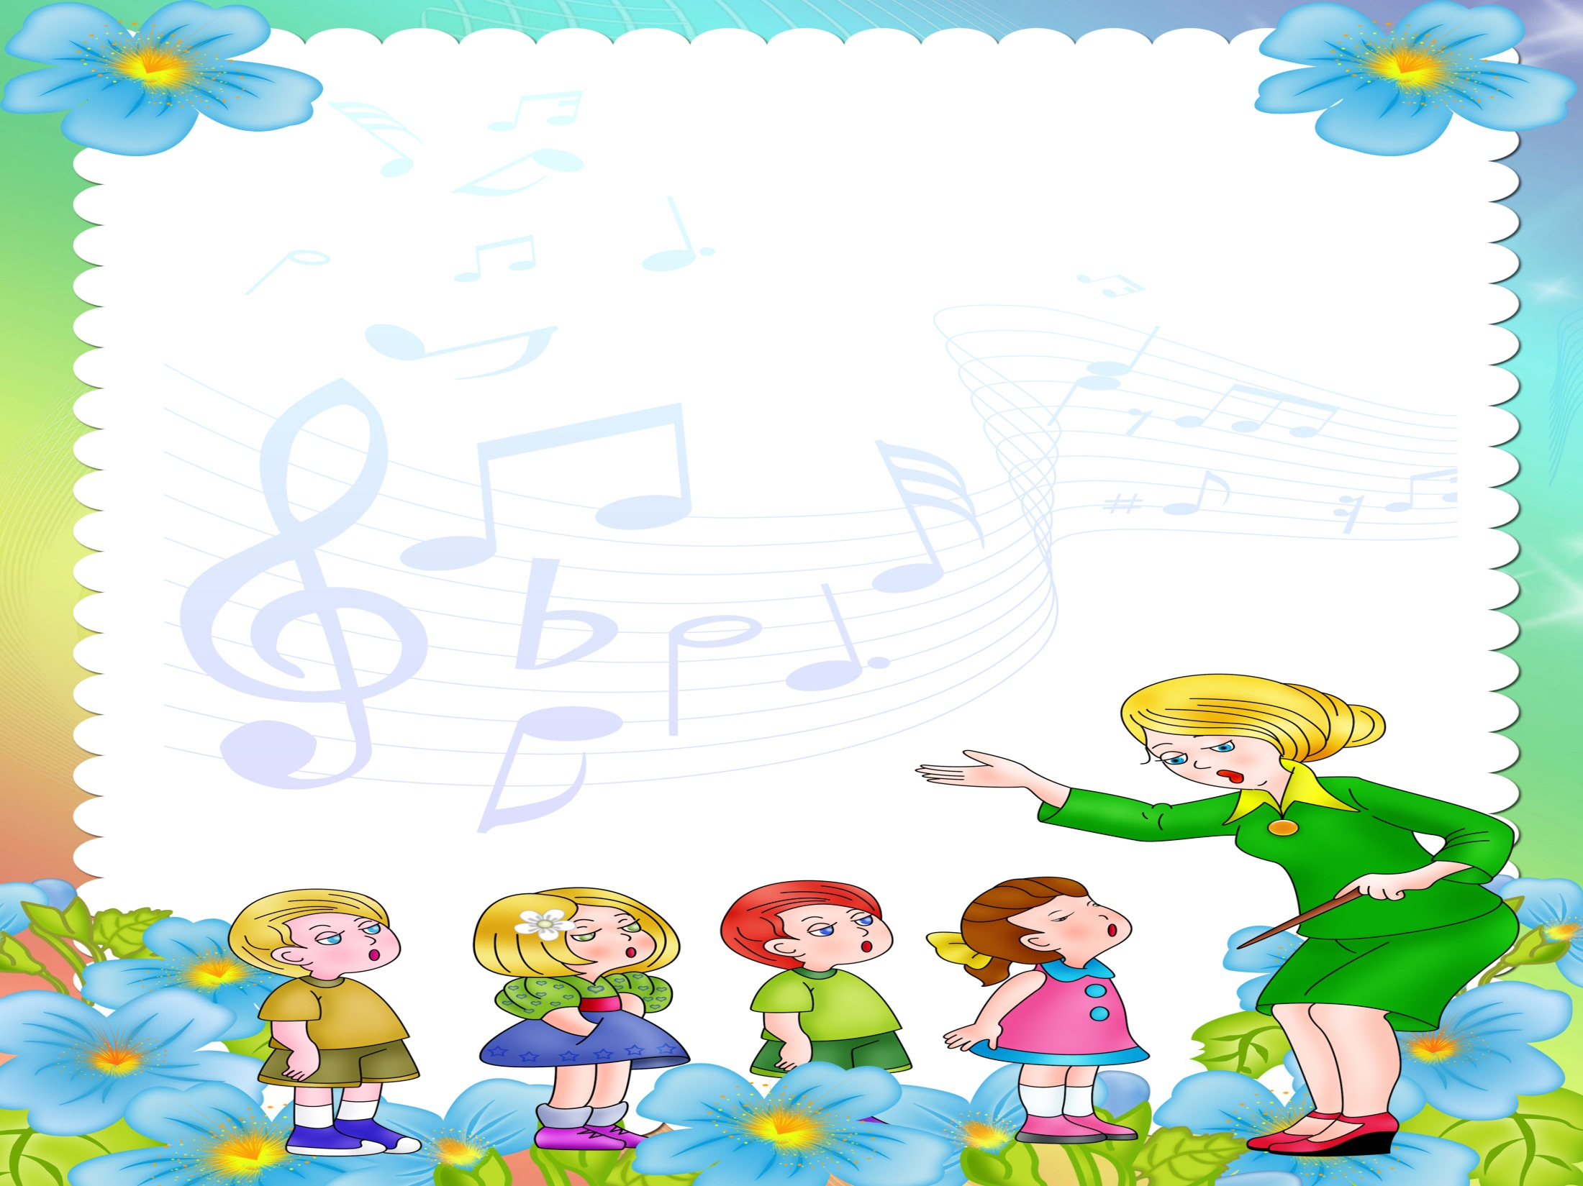
МУЗЫКА НА КУХНЕ
Даже кухонная посуда может быть музыкальным инструментом!
· Начнем с обыкновенных ложек, лучше взять деревянные и ударять ими в нужном ритме о ладонь.
· Из кастрюли, вверх которой туго обтянут плотным полиэтиленом, получится барабан.
· Еще можно по алюминиевым кастрюлькам и ковшикам бить ложкой. Если не колотить, что есть силы, то получится отличный музыкальны инструмент.
· Если Вам понравилось, то попробуйте и исполните народную песню «Светит месяц» в сопровождении таких «музыкальных инструментов»,
как ♫ стаканы ♫ терки ♫ тарелки ♫ кастрюля с крышкой и т.д.

